
ИЗВЕЩАТЕЛЬ ПОЖАРНЫЙ ДЫМОВОЙ
ОПТИКО-ЭЛЕКТРОННЫЙ ТОЧЕЧНЫЙ АВТОНОМНЫЙ
AW-D611
ТЕХНИЧЕСКОЕ ОПИСАНИЕ
И ТРЕБОВАНИЯ
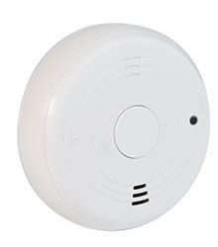

- Основные сведения об изделии

Извещатели пожарные дымовые оптико-электронные точечные автономные
ИП 212-611 «AW-D611» предназначен для обнаружения загораний, сопровождающихся появлением дыма малой концентрации в закрытых помещениях различных зданий и сооружений, путем регистрации отраженного
от частиц дыма оптического излучения и выдачи тревожных извещений в виде громких звуковых сигналов. Возврат извещателя в дежурный режим произойдет через 30 с после прекращения действия на него дыма, либо после нажатия кнопки «тест».
Извещатель рассчитан на круглосуточный режим работы.
Извещатель является восстанавливаемым, периодически обслуживаемым изделием.
Конструкция извещателя не предусматривает его использование в условиях воздействия агрессивных сред, пыли, а также во взрывопожароопасных помещениях.
Извещатель состоит из печатной платы, разборного корпуса и базы присоединительной.
На печатной плате находится микроконтроллер, дымовая камера, светодиод.

- Основные технические данные
Таблица №1
Наименование характеристики | Значение
Электрическое питание извещателя осуществляется  от батареи типа «Крона», В | 9
Ток потребления в дежурном режиме, не более, мкА | 8
Ток потребления в тревожном режиме, не более, мА | 20
Чувствительность извещателя в пределах, дБ/м | от 0,05- до 0,20
Диапазон рабочих температур, °С | от 0 до +50
Звуковое давление при оповещении на расстоянии 1 м, дБ | от 85
Относительная влажность воздуха, %, при +25 °C | до 95
Радиус зоны контроля при высоте установки до 3,5 м. включительно, м. | 6,40
Радиус зоны контроля при высоте установки свыше 6,0 м. до 6,0 м. включительно, м. | 6,05
Радиус зоны контроля при высоте установки свыше 3,5 м. до 10,0 м. включительно, м. | 5,70
Радиус зоны контроля при высоте установки свыше 10 м. до 12,0 м. включительно, м. | 5,35
Масса извещателя, не более, кг | 0,13
Габаритные размеры извещателя:
- диаметр, не более, мм | 105
- высота, не более, мм | 43
Время непрерывной работы извещателя | круглосуточно
Средняя наработка извещателя на отказ в дежурном режиме работы, не менее, ч | 80000
Вероятность безотказной работы за 1000 ч | 0,98
Средний срок службы извещателя, лет | 10

Степень защиты, обеспечиваемая оболочкой приборов, – IР 20 по ГОСТ 14254-2015.

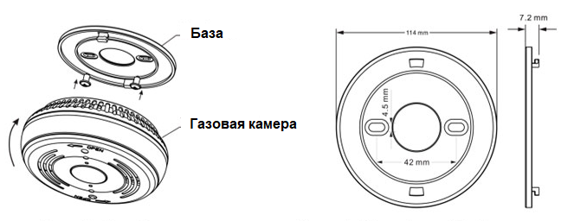

- Комплектность

Комплектность извещателя приведена в таблице №2.

Таблица №2
Наименование | Количество,  шт. | Примечание
Извещатели пожарные дымовые оптико-электронные точечные автономные ИП 212-611 «AW-D611» | 1
База | 1
Элемент питания | 1

- Техническое обслуживание

Для исключения ложных срабатываний из-за запыленности оптической системы извещателя необходимо не реже одного раза в шесть месяцев очищать дымовую камеру от пыли. Для этого квалифицированному персоналу разрешается снимать дымовую камеру для очистки или заменять ее. Последовательность действий при замене камеры:
а) расположить извещатель этикеткой вверх, извлечь элемент питания, аккуратно отжать четыре замка и отделить крышку извещателя от основания;
б) отжать замки на дымовой камере и снять ее;
в) очистить дымовую камеру от пыли с помощью кисточки с мягким ворсом или продув чистым сжатым воздухом с давлением 1-2 кг/см2.
После установки нового элемента питания, а также периодически (не реже одного раза в три месяца) необходимо проверять работоспособность извещателя путём нажатия кнопки «тест».
При появлении сигнала «Разряд батареи» заменить элемент питания.
При выявлении нарушений в работе извещателя следует обратиться
в техподдержку Asenware.

- Транспортирование и хранение

Извещатель в транспортной упаковке перевозятся любым видом транспортных средств (в железнодорожных вагонах, закрытых автомашинах, трюмах и отсеках судов, герметизированных отапливаемых отсеках самолетов и т.д.) в соответствии с требованиями действующих нормативных документов.
Условия транспортирования должны соответствовать условиям хранения
5 по ГОСТ 15150-69.
Хранение извещателя в транспортной упаковке в складах изготовителя
и потребителя должно соответствовать условиям 1 по ГОСТ 15150-69.

- Утилизация

Извещатель пожарный не оказывают вредного влияния на окружающую среду, не содержат в своем составе материалов, при утилизации которых необходимы специальные меры безопасности.
Извещатель пожарный является устройством, содержащими электронные компоненты, и подлежат способам утилизации, которые применяются для изделий подобного типа согласно инструкциям и правилам, действующим в вашем регионе.

- Гарантии изготовителя (поставщика)

Предприятие-изготовитель (поставщик) гарантирует соответствие приборов требованиям технических условий при соблюдении потребителем условий транспортирования, хранения, монтажа и эксплуатации.
Предприятие-изготовитель (поставщик) рекомендует выполнять работы
по монтажу, настройке и эксплуатации оборудования организациями, имеющими соответствующие лицензии и допуски, а также аттестованными специалистами, имеющими соответствующий квалификационный уровень.
Гарантийный срок эксплуатации – 18 месяцев со дня ввода в эксплуатацию,
но не более 24 месяцев с даты выпуска.
В течение гарантийного срока эксплуатации предприятие-изготовитель (поставщик) производит безвозмездный ремонт или замену извещателей пожарных. Предприятие-изготовитель (поставщик) не несет ответственности и не возмещает ущерба за дефекты, возникшие по вине потребителя при несоблюдении правил эксплуатации и монтажа, а также в случае попытки самостоятельного ремонта изделия.
В случае выхода извещателя пожарного из строя в период гарантийного обслуживания, его следует вместе с настоящим паспортом, с указанием наработки прибора на момент отказа и причины снятия с эксплуатации возвратить по адресу:
350062, Краснодарский край, г. Краснодар, им. Ковалева ул., дом № 5, офис №6

